Американський "десант" Корпусу Миру
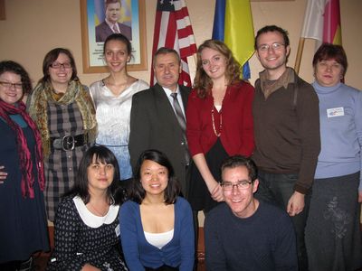
Уже втретє за останні 6 років краснопільчани, зокрема учні та педагоги Краснопільської гімназії, приймають закордонного гостя – волонтера Корпусу Миру – Джуліану Ро, яка як і її попередники Еван Брукс та Джулі Мідден, працює у рамках проекту – «Викладання англійської мови як іноземної».
Корпус Миру створений Джоном Кеннеді у 1961 році. Співпраця цієї організації з Україною почалася у 1992 році. Зараз на території нашої держави працює 170 волонтерів у 271 населеному пункті.
З метою удосконалення рівня знань англійської мови на базі Краснопільської гімназії відбувся семінар вчителів англійської мови разом з волонтерами Корпусу Миру США в Україні.
Цього дня учні старшої ланки мали нагоду навчатися за американською системою освіти, відвідати обов'язкові уроки, такі як англійська мова, соціологія та наука, а також предмети на вибір (французька мова, фрізбі, мистецтво та музика).
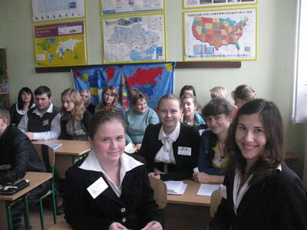
Міс Джуліана запросила на цей семінар своїх колег, добровольців Корпусу Миру з різних куточків України: міс Кейлу, Сару та Вірджинію і містерів Геррета та Пола.
На уроках старшокласники дізналися багато нового про традиції святкування Дня подяки в Сполучених Штатах Америки, про методи наукових досліджень, музику та багато чого іншого.
Творча група вчителів англійської мови у складі Н. С. Якуби, Ю. В. Підопригори та А. С. Жаботинської креативно готувалися до цього заходу: кімнати, де проводилися уроки прикрасили крилатими висловами про мову, а на порозі учнів зустрічали «ніжки», які допомагали учням відшукати потрібні аудиторії.
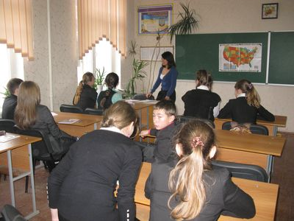
Цей захід учням дуже сподобався і вони хотіли, щоб такі дні американської культури проводилися частіше, адже вони допомагають розвитку лідерських якостей у тінейджерів, а також покращують рівень знань англійської мови.
Волонтери, учні та вчителі Краснопільської гімназії дякували один одному та організаторам заходу за гостинний прийом. Можна з впевненістю сказати, що такі дні американської освіти підвищують рівень знань англійської мови серед українських учнів.

